*«Наше будущее за здоровым поколением, поэтому наша с вами цель – создать условия психологического комфорта, который выражается в осознании собственного достоинства, эмоциональном принятии себя и физически здоровой личности».*

**г. Касимов**

***муниципальное бюджетное общеобразовательное учреждение***

***«Средняя школа № 3»***

***муниципального образования - городской округ город Касимов***

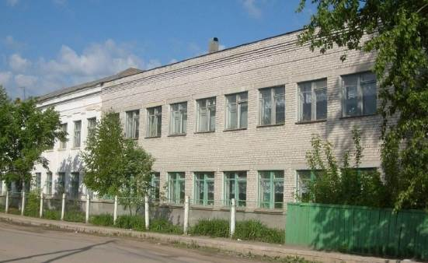

**Программа круглого стола**

**«Психологическая или физическая безопасность: что важнее?»**

**2016 год**

**Дата проведения: 17 мая 2016года**

**Место проведения: МБОУ «СШ №3»**

**Время проведения: 17.30 – 19.00**

**План работы круглого стола**

|  |  |
| --- | --- |
| Открытие круглого стола «Безопасность ребенка в современном социуме» | ***Вступительное слово***  ***Спирина Ольга Петровна Заместитель директора по ВР*** |
| «Психологическая безопасность образовательного процесса  как условие обеспечения психологического здоровья школьников» | ***Шувалова Ольга Федоровна***  ***Педагог – психолог*** |
| «Невидимые кровоточащие раны. Психологические травмы и их последствия» | ***Антипова Оксана Анатольевна***  ***Психолог центра «Доверие»*** |
| «Физическая безопасность:  Внешние риски»  «Пренебрежение физическими потребностями ребенка  как угроза его личной безопасности»  «Роль классного руководителя в определении психологического и физического насилия в школе и семье» | ***Утин Сергей Федорович***  ***Заместитель директора по безопасности***  ***Шапочкина Наталия Александровна***  ***Социальный педагог***  ***Классный руководитель***  ***Батманова Надежда Алексеевна*** |
| «Наркотическая, алкогольная зависимости, физическое здоровье» | ***Червякова Н А***  ***Врач – педиатр*** |
| «Духовное здоровье» | ***Священник*** |
| **Итоги круглого стола** | ***Спирина Ольга Петровна Заместитель директора по ВР*** |

